Mẫu số 205/HS
(Ban hành theo Thông tư số /2026/TT-VKSTC
ngày / /2026)

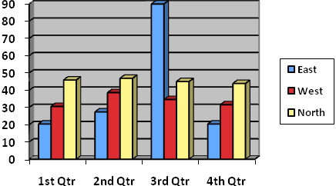

VIỆN KIỂM SÁT … ................................................. | CỘNG HÒA XÃ HỘI CHỦ NGHĨA VIỆT NAM  Độc lập – Tự do - Hạnh phúc
Số: …/TB-VKS…-… | …, ngày … tháng … năm 20…

THÔNG BÁO
Về việc áp dụng biện pháp ngăn chặn
đối với người chưa thành niên

Căn cứ Điều 135 của Luật Tư pháp người chưa thành niên,
Viện kiểm sát²… thông báo cho… về việc áp dụng biện pháp… đối với người chưa thành niên:
Họ tên:................................................................................... Giới tính:…………..
Tên gọi khác: …………...........................................................................................
Sinh ngày ............ tháng ............ năm ...................... tại:…………………….. …...
Quốc tịch: .............................................; Dân tộc: ......................; Tôn giáo:… …...
Nghề nghiệp:.............................................................................................................
Số CMND/Thẻ CCCD/Thẻ CC/Hộ chiếu/Số định danh cá nhân:……..…………..
Cấp ngày............ tháng ............ năm ................... Nơi cấp:………………..……....
Nơi thường trú: ……………………………………………………………………
Nơi tạm trú: ………………………………………………………………………..
Nơi ở hiện tại: ……………………………………………………………………..
Là bị can trong vụ án… về tội … quy định tại khoản … Điều … của Bộ luật Hình sự.
Thời gian áp dụng: …, từ ngày … tháng … năm … đến ngày … tháng … năm …./.

Nơi nhận:  - ⁵…;  - Lưu: HSVA, HSKS, VP. | KIỂM SÁT VIÊN  (Ký, ghi rõ họ tên, đóng dấu)

Ghi tên Viện kiểm sát cấp trên trực tiếp
Ghi tên Viện kiểm sát ban hành
Viết tắt tên Viện kiểm sát ban hành - đơn vị phụ trách (nếu có)
Ghi địa danh là tên tỉnh/thành phố nơi đặt trụ sở của Viện kiểm sát ban hành
Ghi rõ gia đình người chưa thành niên, Ủy ban nhân dân cấp xã nơi chưa thành niên cư trú/cơ quan, tổ chức nơi người đó làm việc, học tập
Ghi rõ tên biện pháp ngăn chặn
Ghi họ tên người chưa thành niên
Ghi rõ khởi tố theo Quyết định khởi tố vụ án hình sự số … ngày … tháng … năm … của …

